Case Técnico Processo Estágio D&R - Isabela Silva Ribeiro
2026-02-20
- Pacotes
knitr::opts_chunk$set(echo = TRUE)
- Juntando os dados das planilhas e formatando data e preço
# Caminho da pasta
caminho <- "C:/Users/cassi/Downloads/lme_prices (1)/"
arquivos <- list.files(
path = caminho,
pattern = "\\.xlsx$",
full.names = TRUE
)
dados <- map_dfr(arquivos, function(arq) {
df <- read_excel(arq, skip = 6, col_names = FALSE)
df <- df[-c(1,2), ]
df <- df[, c(1,4)]
colnames(df) <- c("data", "preco_cash_mean")
df$data <- as.Date(as.numeric(df$data), origin = "1899-12-30")
df$preco_cash_mean <- as.numeric(
gsub("[\\$,]", "", df$preco_cash_mean)
)
# Informações do arquivo
df$arquivo <- basename(arq)
df$mes <- str_extract(df$arquivo, "^[A-Za-z]+")
df$ano <- str_extract(df$arquivo, "\\d{4}")
df
})
print(head(dados))
## # A tibble: 6 × 5
## data preco_cash_mean arquivo mes ano
## <date> <dbl> <chr> <chr> <chr>
## 1 2020-04-01 4772 April 2020 No Steel Molybdenum.xlsx April 2020
## 2 2020-04-02 4822. April 2020 No Steel Molybdenum.xlsx April 2020
## 3 2020-04-03 4864. April 2020 No Steel Molybdenum.xlsx April 2020
## 4 2020-04-06 4867 April 2020 No Steel Molybdenum.xlsx April 2020
## 5 2020-04-07 5068. April 2020 No Steel Molybdenum.xlsx April 2020
## 6 2020-04-08 4976 April 2020 No Steel Molybdenum.xlsx April 2020
glimpse(dados)
## Rows: 1,948
## Columns: 5
## $ data <date> 2020-04-01, 2020-04-02, 2020-04-03, 2020-04-06, 2020-…
## $ preco_cash_mean <dbl> 4772.00, 4821.50, 4863.50, 4867.00, 5067.50, 4976.00, …
## $ arquivo <chr> "April 2020 No Steel Molybdenum.xlsx", "April 2020 No…
## $ mes <chr> "April", "April", "April", "April", "April", "April", …
## $ ano <chr> "2020", "2020", "2020", "2020", "2020", "2020", "2020"…
- Análise dos dados
- Quando o cobre atingiu sua menor cotação?
min(dados$preco_cash_mean, na.rm = TRUE)
## [1] 4617.5
dados %>%
filter(preco_cash_mean == min(preco_cash_mean, na.rm = TRUE))
## # A tibble: 2 × 5
## data preco_cash_mean arquivo mes ano
## <date> <dbl> <chr> <chr> <chr>
## 1 2020-03-23 4618. March 2020 No Steel Molybdenum.xlsx March 2020
## 2 NA 4618. March 2020 No Steel Molybdenum.xlsx March 2020
library(ggplot2)
ggplot(dados, aes(x = data, y = preco_cash_mean)) +
geom_line() +
geom_point(
data = dados %>% slice_min(preco_cash_mean),
size = 3
) +
theme_minimal()
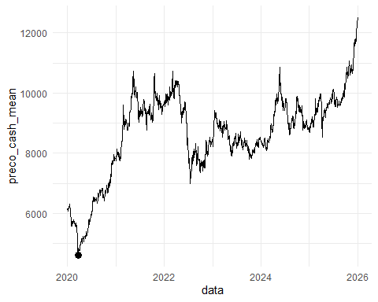 2. Quando o cobre atingiu sua maior cotação?
max(dados$preco_cash_mean, na.rm = TRUE)
## [1] 12511
dados %>%
filter(preco_cash_mean == max(preco_cash_mean, na.rm = TRUE))
## # A tibble: 2 × 5
## data preco_cash_mean arquivo mes ano
## <date> <dbl> <chr> <chr> <chr>
## 1 2025-12-30 12511 December 2025 No Steel Molybdenum.xlsx Dece… 2025
## 2 NA 12511 December 2025 No Steel Molybdenum.xlsx Dece… 2025
ggplot(dados, aes(x = data, y = preco_cash_mean)) +
geom_line() +
geom_point(
data = dados %>% slice_max(preco_cash_mean),
size = 3
) +
theme_minimal()
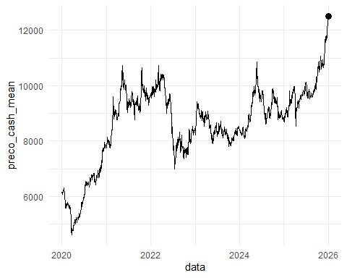
- Qual foi a variação média mensal de 2020? E a de 2024?
library(dplyr)
library(lubridate)
# média mensal
mensal <- dados %>%
mutate(
ano = year(data),
mes = month(data)
) %>%
group_by(ano, mes) %>%
summarise(preco_medio = mean(preco_cash_mean, na.rm = TRUE),
.groups = "drop") %>%
arrange(ano, mes) %>%
mutate(
variacao_mensal = (preco_medio / lag(preco_medio) - 1) * 100
)
mensal %>%
filter(ano == 2020) %>%
summarise(media_var_2020 = mean(variacao_mensal, na.rm = TRUE))
## # A tibble: 1 × 1
## media_var_2020
## <dbl>
## 1 2.47
mensal %>%
filter(ano == 2024) %>%
summarise(media_var_2024 = mean(variacao_mensal, na.rm = TRUE))
## # A tibble: 1 × 1
## media_var_2024
## <dbl>
## 1 0.608
- Qual foi a variação acumulada entre 02/01/2020 e 31/12/2025?
periodo <- dados %>%
filter(data >= as.Date("2020-01-02"),
data <= as.Date("2025-12-31")) %>%
arrange(data)
variacao_acumulada <-
(last(periodo$preco_cash_mean) /
first(periodo$preco_cash_mean) - 1) * 100
variacao_acumulada
## [1] 102.7979
- Produza um gráfico com a média mensal dos preços no período analisado.
ggplot(mensal, aes(x = as.Date(paste(ano, mes, "01", sep = "-")),
y = preco_medio)) +
geom_line() +
labs(title = "Preço Médio Mensal do Cobre",
x = "Ano",
y = "Preço Médio (USD)") +
theme_minimal()
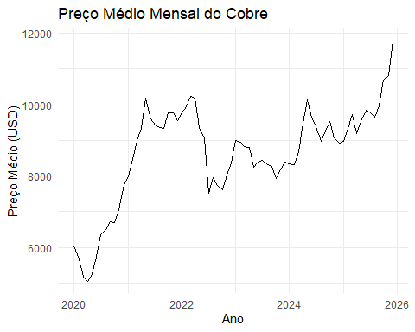
- Produza um gráfico com frequência trimestral das cotações no último dia de cada trimestre.
trimestral <- dados %>%
mutate(
ano = year(data),
trimestre = quarter(data)
) %>%
group_by(ano, trimestre) %>%
filter(data == max(data)) %>%
ungroup()
ggplot(trimestral, aes(x = data, y = preco_cash_mean)) +
geom_line() +
labs(title = "Cotação no Último Dia de Cada Trimestre",
x = "Data",
y = "Preço (USD)") +
theme_minimal()
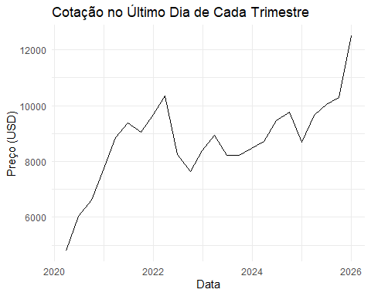
- Produza um gráfico de variação anual para todo o período analisado.
anual <- dados %>%
mutate(ano = year(data)) %>%
group_by(ano) %>%
summarise(preco_medio = mean(preco_cash_mean, na.rm = TRUE),
.groups = "drop") %>%
arrange(ano) %>%
mutate(
variacao_anual = (preco_medio / lag(preco_medio) - 1) * 100
)
ggplot(anual, aes(x = ano, y = variacao_anual)) +
geom_col() +
labs(title = "Variação Anual do Preço do Cobre (%)",
x = "Ano",
y = "Variação (%)") +
theme_minimal()
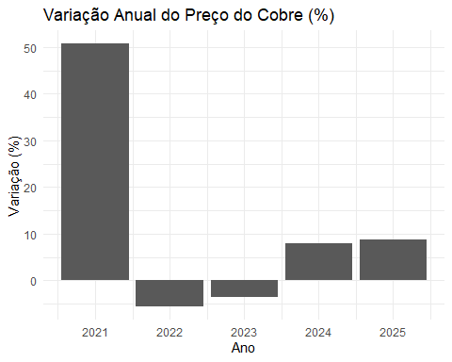
8. Produza uma análise sintética sobre os determinantes da trajetória observada nos preços do cobre.
A trajetória dos preços do cobre entre 2020 e 2025 pode ser explicada principalmente por três fatores: o ciclo da economia global, as condições financeiras internacionais e a dinâmica de oferta e demanda do próprio mercado de cobre.
No início de 2020, a pandemia provocou forte queda da atividade econômica mundial, o que reduziu temporariamente a demanda por metais industriais. Como o cobre é muito utilizado em construção, infraestrutura e indústria, seus preços caíram inicialmente. No entanto, a rápida implementação de estímulos fiscais e monetários nas principais economias, especialmente nos Estados Unidos e na China, impulsionou a recuperação da atividade e elevou novamente os preços ainda no segundo semestre de 2020.
Em 2021 e início de 2022, os preços continuaram subindo, sustentados pela reabertura das economias, pelo aumento da liquidez global e por expectativas positivas em relação a investimentos em infraestrutura e transição energética. O cobre passou a ser visto como um insumo estratégico para a eletrificação da economia, o que reforçou sua demanda. Além disso, a oferta não cresceu na mesma velocidade, contribuindo para manter os preços elevados.
A partir do segundo trimestre de 2022, observa-se uma reversão da tendência de alta. Esse movimento coincide com o início do ciclo de aumento de juros nas economias avançadas, principalmente nos Estados Unidos. O aperto monetário fortaleceu o dólar, reduziu a liquidez internacional e aumentou as expectativas de desaceleração econômica, fatores que pressionaram os preços das commodities. A desaceleração do setor imobiliário chinês também contribuiu para reduzir a demanda por cobre nesse período.
Nos últimos anos, os preços apresentaram volatilidade, mas permaneceram em níveis relativamente elevados. Isso sugere que, apesar da influência do ciclo econômico e das condições financeiras, existe um componente estrutural de demanda associado à transição energética e à eletrificação, que tende a sustentar o mercado no médio prazo.

